

QUÍMICA
2020

Reações Orgânicas

PROF.: ITALO MULTARI JÚNIOR
EXERCÍCIOS SOBRE REAÇÕES ORGÂNICAS

1) (UFMG) Uma substância apresentou as seguintes características:
I) Descora solução de Br₂ em CCℓ₄.
II) Absorve apenas 1 mol de H₂ quando submetida à reação de hidrogenação catalítica.
III) Pode apresentar isomeria óptica.

Uma fórmula estrutural possível para essa substância é:
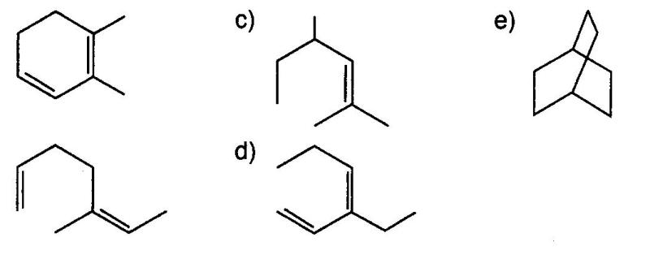
a)

b)

2) Álcoois primários, secundários e terciários, quando tratados com agentes oxidantes, comportam-se de maneiras diferentes. Veja os esquemas abaixo e identifique os produtos X, Y e Z em cada processo.
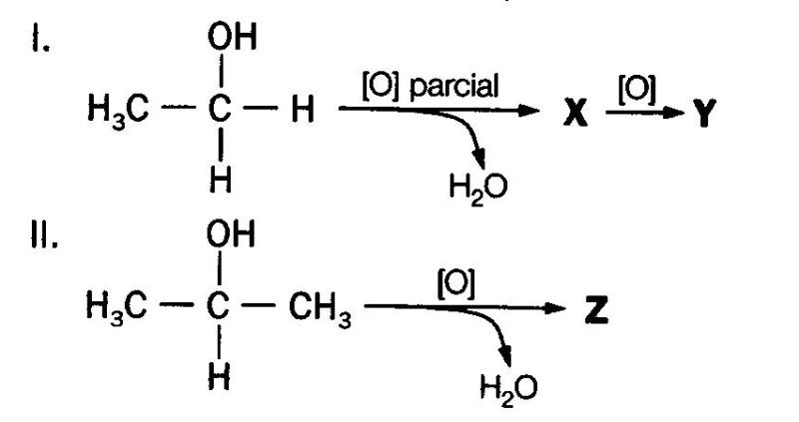
A) X é o ácido acético E) X é um aldeído
B) Y é o etanal F) X é igual a Z
C) Z é a propanona G) Y é igual a Z
D) Y é um ácido carboxílico

3) Os álcoois podem sofrer dois tipos de desidratação:
- Quando a H₂O é retirada de uma molécula de álcool, temos a reação:
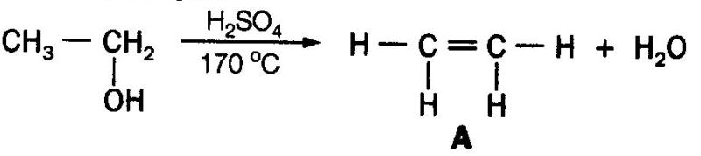

- Quando a H₂O é retirada de duas moléculas de álcool primário, temos a reação:
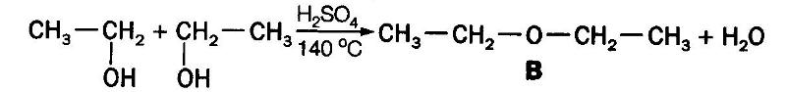

Indique a alternativa que possui o nome da função química dos compostos A e B, respectivamente:
- alcino e cetona
- alceno e éster
- alceno e aldeído
- alcino e éster
- alceno e éter

4) Os organismos vivos sintetizam, por meio de reações de biossíntese, muitos dos compostos de que necessitam. Em uma dessas reações, o beta-caroteno sofre quebra por oxidação para produzir duas moléculas de um aldeído chamado retinal. Posteriormente, em duas outras reações ocorre conversão do retinal em vitamina A₁ e isomerização do retinal em neoretinal, representadas no diagrama abaixo:
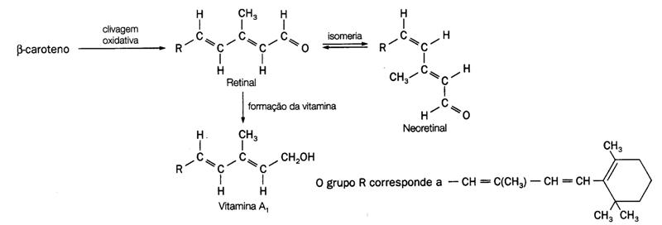
Considerando o diagrama, pode-se afirmar que a reação de formação da vitamina A₁ e o tipo de isomeria entre retinal e neoretinal são, respectivamente:

- reação de redução e isomeria funcional
- reação de hidrólise e isomeria geométrica
- reação de redução e isomeria geométrica
- reação de hidrólise e isomeria funcional

5) O ácido butanóico, CH₃ – CH₂ – CH₂ – COOH é encontrado na manteiga rançosa e também está presente na transpiração humana. Desse ácido, é incorreto afirmar que:

- apresenta o grupo carboxila
- reage com etanol, formando butanoato de etila, que é usado como flavorizante
- reage com NaHCO₃, produzindo butanoato de sódio, CO₂ e H₂O
- apresenta três carbonos secundários em sua estrutura
- apresenta fórmula molecular C₄H₈O₂

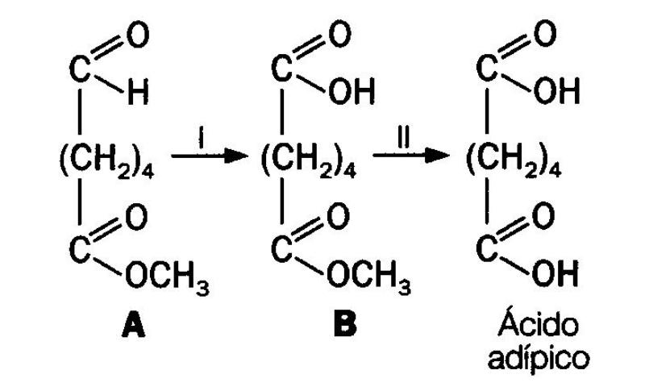
6) (Fuvest-SP) O ácido adípico, empregado na fabricação do náilon, pode ser preparado por um processo químico, cujas duas últimas etapas estão representadas a seguir:

Nas etapas I e II ocorrem, respectivamente:

- oxidação de A e hidrólise de B
- redução de A e hidrólise de B
- oxidação de A e redução de B
- hidrólise de A e oxidação de B
- redução de A e oxidação de B

7) (UFRS) Industrialmente, a hidrólise alcalina de um triéster de ácidos graxos e glicerol é utilizada para a obtenção de sais de ácidos graxos (sabões). A produção de sabão caseiro é bastante comum em localidades do interior. Para tanto, os reagentes utilizados na indústria podem ser substituídos por reagentes caseiros, tais como:

- suco de limão e restos de comida
- banha de porco e cinzas de carvão vegetal
- cera de abelha e gordura de coco
- gordura animal e farinha de milho
- soda cáustica e proteína animal

8) (UFMG) Nesta representação, o composto I reage com hidróxido de sódio, produzindo o sabão II:

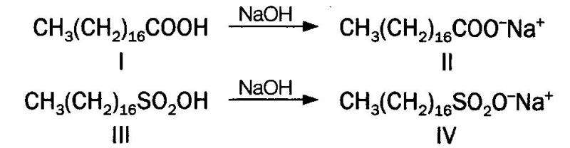

Já o composto representado pela estrutura III também reage com hidróxido de sódio, produzindo o detergente IV. Considerando-se essas reações, é incorreto afirmar que:

- o detergente e o sabão interagem com a água por meio de seus grupos iônicos
- o detergente e o sabão interagem com as gorduras por meio de suas cadeias carbônicas
- os compostos I e III são ácidos
- os compostos II e IV são os únicos produtos dessas reações

9) (UFMG) Considere estas fórmulas de dois polímeros:
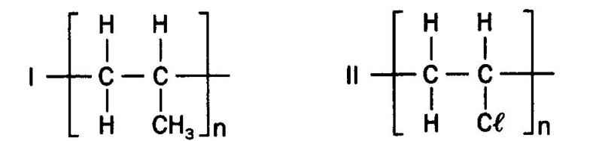
Os monômeros correspondentes aos polímeros I e II são, respectivamente:

- propano e cloroetano
- propano e cloroeteno
- propeno e cloroetano
- propeno e cloroeteno

10) (Fatec-SP) Orlon, uma fibra sintética, é obtido por polimerização por adição de um dado monômero e tem a estrutura a seguir (Fig. I).
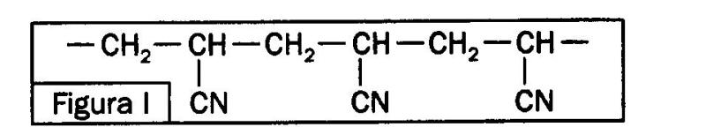

O monômero que se utiliza na síntese desse polímero é:

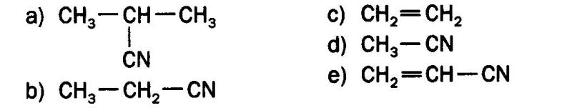

11) (Fuvest-SP) O monômero utilizado na preparação do poliestireno é o estireno:
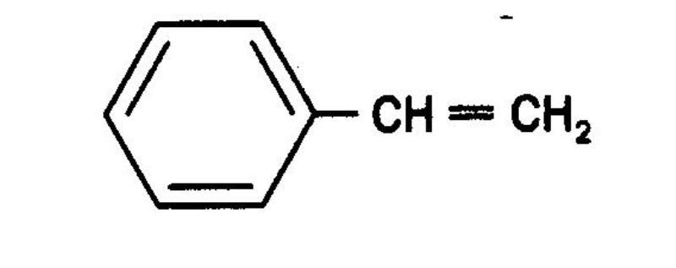
O poliestireno expandido, conhecido como isopor, é fabricado polimerizando-se o monômero misturado com pequena quantidade de um outro líquido. Formam-se pequenas esferas de poliestireno que aprisionam esse outro líquido. O posterior aquecimento das esferas a 90 ºC, sob pressão ambiente, provoca o amolecimento do poliestireno e a vaporização total do líquido aprisionado, formando-se, então, uma espuma de poliestireno (isopor). Considerando que o líquido de expansão não deve ser polimerizável e deve ter ponto de ebulição adequado, dentre as substâncias abaixo,

Substância Temperatura de ebulição ºC
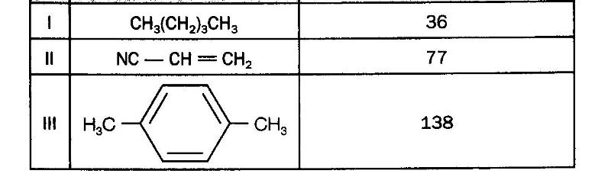

É correto utilizar, como líquido de expansão, apenas
A) I D) I ou II
B) II E) I ou III
C) III

12) (UFMG) A estrutura primária das proteínas é formada pela polimerização de seqüências definidas de aminoácidos, conforme representado pela equação:
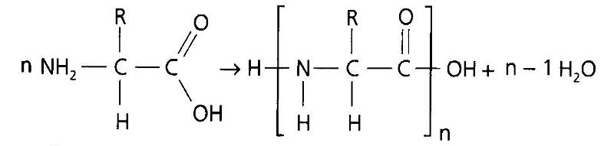
Essa estrutura primária é mantida unida por:

- ligações iônicas
- ligações de Van der Waals
- ligações covalentes
- ligações de hidrogênio

13) (Fatec-SP) Uma das reações mais características de aldeídos é a chamada reação do “espelho de prata”, que consiste na adição de um aldeído a uma solução de nitrato de prata amoniacal (reativo de Tollens). Qual compostos abaixo daria um resultado positivo para essa reação?

- CH₃COCH₃
- CH₃CH₂CHO
- CH₃CH₂COOH
- CH₃CH₂CH₂OH
- CH₃COOCH₃

14) (Fatec-SP) Pretendemos diferenciar as espécies químicas que constituem 5 grupos de substâncias:
- 1-butino e 2-butino
- Alcano e alceno
- Aldeído e cetona
- Fenol e ácido acético
- Álcoois primários, secundários e terciários

Dispomos de 5 soluções que se prestam a essa diferenciação, a saber:

- solução de água de bromo
- solução de Fehling
- solução de cloreto cuproso amoniacal
- solução de Lucas
- solução de bicarbonato de sódio

A associação correta entre os grupos de substâncias e as soluções capazes de distinguir os componentes desses grupos é:

A) I – C; II – A; III – B; IV – E; V – D.
B) I – A; II – E; III – C; IV – B; V – D.
C) I – C; II – D; III – B; IV – A; V – E.
D) I – B; II – A; III – D; IV – E; V – C.

15) (FUVEST) Do acarajé para a picape, o óleo de fritura em Ilhéus segue uma rota ecologicamente correta. [...] o óleo [...] passa pelo processo de transesterificação, quando triglicérides fazem uma troca com o ÁLCOOL. O resultado é o éster metílico de ácidos graxos, vulgo biodiesel.
("O Estado de S. Paulo", 10/08/2002)

O álcool, destacado no texto acima, a fórmula do produto biodiesel (em que R é uma cadeia carbônica) e o outro produto da transesterificação, não mencionado no texto, são, respectivamente,

  - metanol, ROC₂H₅ e etanol.
  - etanol, RCOOC₂H₅ e metanol.
  - etanol, ROCH₃ e metanol.
  - metanol, RCOOCH₃ e 1,2,3-propanotriol.
  - etanol, ROC₂H₅ e 1,2,3-propanotriol.

16) (PUC-PR) Os sabões e detergentes compreendem uma variedade de produtos que usamos no dia-a-dia com a finalidade de remover a sujeira. Sobre os mesmos são feitas as afirmações abaixo. Assinale a única incorreta.

- O que caracteriza um sabão ou um detergente é o fato de serem estruturalmente constituídos de grandes grupos hidrocarbônicos, que não têm afinidade com a água (hidrofóbicos), e um ou mais grupos polares que têm afinidade com a água (hidrofílicos).
- Sabões são sais de ácidos carboxílicos de cadeia longa, resultantes principalmente da saponificação de gorduras e óleos.
- Para um detergente ser biodegradável é importante que a cadeia hidrocarbônica seja linear como as que ocorrem nas gorduras naturais e que são totalmente biodegradáveis.
- O grau de formação de espuma tem muito pouco a ver com a eficiência do detergente, pois vários detergentes muito eficientes não espumam em água.
- A principal diferença entre sabões e detergentes é que em geral os sabões são sólidos e os detergentes são líquidos.

17) (UFPI) Observe a sequência de reações indicada abaixo, utilizada para sintetizar Freesiol (um componente de perfume sintético) a partir de citronela (um produto natural).
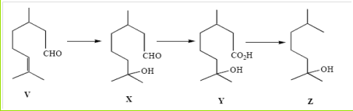
Assinale a alternativa que indica corretamente a seqüência de reações utilizada para sintetizar o Freesiol (Z).

- Hidrólise – hidratação – redução
- Redução – oxidação – ozonólise
- Hidratação – oxidação – hidrólise
- Redução – oxidação – descarboxilação
- Hidratação – oxidação – descarboxilação

18) (FACID) O etanol, obtido principalmente através do processo de fermentação do melaço da cana-de-açúcar, tem grande importância na indústria por servir de matéria prima para a produção de outras substâncias, como exemplificado no esquema a seguir:
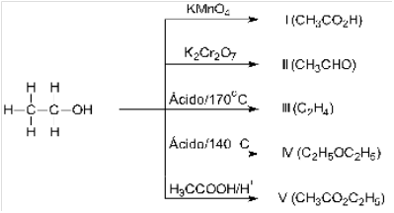
Sobre os compostos orgânicos de I a V e as reações orgânicas envolvidas na obtenção desses compostos, é INCORRETO afirmar que:

- os compostos I e II resultam, respectivamente, de reações de oxidação exaustiva e branda e são denominados de ácido etanóico e etanal.
- o composto III é denominado de eteno e resulta da desidratação intramolecular do etanol.
- o composto IV resulta da reação de desidratação intermolecular do etanol e pertence à função éter.
- a reação de oxidação enérgica do etanol produz, inicialmente, o composto I. Com o passar do tempo, observa-se, ainda a formação do composto V no sistema reacional.
- o composto V é um éster; sua hidrólise alcalina origina o ácido etanóico.

19) (UESPI) Um composto orgânico (I), ao reagir com água em meio ácido, formou uma nova substância (II), que, quando oxidada seletivamente, produziu o composto III. Sabendo que II é um importante solvente e que III é solúvel em água, pode-se dizer que I, II e III, respectivamente, são:
- etileno, etanol e ácido acético.
- eteno, propanona e ácido etanóico.
- cloreto de etila, etanol e acetona.
- cloreto de etila, metanol e formol.
- etileno, propanona e formol.

20) Aquecendo-se uma mistura de glicerol com bissulfato de potássio, KHSO₄, produz-se acroleína. A reação que ocorre pode ser representada pela equação:

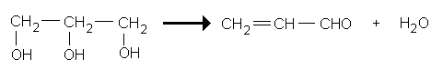

Analise as afirmações abaixo e julgue-as como verdadeiras ou falsas. Corrija as afirmações erradas.

- ( ) A acroleína pode ser oxidada por uma solução amoniacal de nitrato de prata.
- ( ) A acroleína tem ponto de ebulição maior do que o glicerol.
- ( ) A solubilidade do glicerol em água é maior do que a da acroleína, na mesma temperatura.
- ( ) A acroleína pode ser oxidada por uma solução de bromo em tetracloreto de carbono.

21) O 3-cloro-1,2-propanodiol existe na forma de dois compostos. Um deles é tóxico e o outro tem atividade anticoncepcional. As moléculas de um desses compostos:

- têm um grupo hidroxila e as do outro têm dois grupos hidroxila.
- têm um átomo de carbono assimétrico e as do outro têm dois átomos de carbono assimétricos.
- têm três átomos de cloro ligados ao mesmo átomo de carbono e as do outro têm três átomos de cloro ligados a átomos de carbono diferentes.
- são imagens especulares não superponíveis das moléculas do outro.
- têm a estrutura cis e as do outro têm a estrutura trans.

22) Em relação aos enantiômeros podemos afirmar como verdadeiro que:

- os enantiômeros apresentam propriedades químicas rigorosamente iguais, sem nenhuma exceção.
- os enantiômeros diferem entre si apenas em seus pesos moleculares, pois a forma dextrógira, comumente, é mais pesada que a forma levógira.
- os enantiômeros têm propriedades físicas iguais, com exceção da densidade, que é relativamente maior na forma dextrógira.
- com exceção do sentido de rotação do plano de polarização da luz, os enantiômeros apresentam as mesmas propriedades físicas.
- o produto opticamente inativo resultante da mistura equimolar de antípodas ópticas por compensação dos poderes rotatórios é chamado de diastereoisômeros.
23) Qual a substância que apresenta ao mesmo tempo isomeria geométrica e isomeria óptica?

- 2-buteno
- 4-cloro-2-metilpenteno
- 2-metilciclobutanol
- 2-butanol
- 2-cloro-2-buteno

24) Sobre os compostos relacionados a seguir, assinale a alternativa falsa:
I – Br₃C ⎯ CHCl ⎯ CCl₂ ⎯ CBr₃
II - Br₃C ⎯ CHCl ⎯ CHCl ⎯ CBr₃
III - Br₃C ⎯ CH = CH ⎯ CBr₃
IV- Br₃C ⎯ CH = CCl ⎯ CBr₃

- Os compostos I e II possuem respectivamente um e dois átomos de carbono assimétricos.
- O composto I possui um total de dois estereoisômeros opticamente ativos.
- O composto II possui um total de dois estereoisômeros opticamente ativos.
- Somente os compostos III e IV apresentam, cada um, isomeria geométrica.
- Os compostos III e IV giram o plano de polarização da luz que os atravessa.

25) O ácido butírico ou ácido butanóico é um ácido carboxílico encontrado na manteiga rançosa, em queijo velho e na transpiração humana. Um dos seus isômeros funcionais é utilizado na indústria de alimentos, em mistura ou sozinho, para dar sabor menta ou maçã. Qual dos compostos a seguir, quando colocado na gelatina, deve ter sabor de maçã?

- CH₃(CH₂)₂COOH
- CH₃COCOCH₃
- CH₃COOC₂H₅
- CH₃CH₂CH₂COOC₂H₅
- COOH

26) Considerando as substâncias:
  - H₃C ⎯ CH = CH ⎯ CH₂ ⎯ CH₃
  - H₃C ⎯ CH₂ ⎯ CH₂ ⎯ CH = CH₂

CH₃

  - H₃C ⎯ CH₂ ⎯ CH₂ ⎯ CH₃
  - H₃C ⎯ CH₂ ⎯ C ≡ C ⎯ CH₃

Identifique a alternativa correta:

- Os compostos III e V são isômeros de cadeia
- O composto VI apresenta tautomeria
- Os compostos III e IV são isômeros de cadeia
- Os compostos II e IV são isômeros de função
- Os compostos I e VI são isômeros de posição.

27) Identifique a afirmativa falsa:

- Atividade óptica é a capacidade de uma substância girar o plano da luz polarizada.
- Polarímetro é um instrumento para medir a rotação do plano de polarização da luz devida as substâncias opticamente ativas.
- Substâncias levógira é aquela que gira o plano de luz polarizada para a esquerda.
- Mistura racêmica é uma mistura dos isômeros dextrógiro e levógiro.
- Enantiômeros são isômeros ópticos cujas imagens especulares são superponíveis.

28) Considere as seguintes afirmativas:

- Uma substância encontrada no queijo velho e na manteiga rançosa é o ácido butanóico.
- A substância que apresenta sabor de menta tem a seguinte fórmula estrutural: CH₃ – COO – CH₂ – CH₃

O ácido butanóico e o acetato de etila são:

- Isômeros de cadeia
- Isômeros de posição
- Isômeros de função
- Isômeros geométricos

29) Os compostos de fórmulas:

CH₃ – CH₂ – CH₂ – OH CH₃ – CH – CH₃
⏐
OH
representam substâncias que diferem quanto às:

- composições centesimais
- cadeias carbônicas
- fórmulas moleculares
- propriedades físicas

30) O neurotransmissor serotonina é sintetizado no organismo humano a partir do triptofano. As fórmulas estruturais do triptofano e da serotonina são fornecidas a seguir.

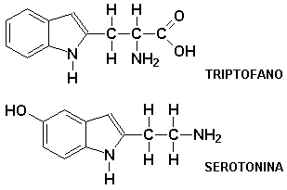

Com respeito a essas moléculas, é CORRETO afirmar que:

A) apenas a molécula do triptofano apresenta atividade óptica.
B) ambas são aminoácidos.
C) a serotonina é obtida apenas por hidroxilação do anel benzênico do triptofano.
D) elas são isômeras.

31) Analise os três pares de substâncias abaixo e marque a alternativa CORRETA:

- H₃C – (CH₂)₃ – CH₃ e C(CH₃)₄
- H₂C = CH – CH₂ – CH₃ e H₃C – CH = CH – CH₃
- H₃C – COOH e H – COO – CH₃

- Em I temos um par de isômeros de função.
- Em II somente o segundo composto apresenta isomeria geométrica.
- Em II temos isômeros de compensação.
- Em III a hidrólise do primeiro composto produz o segundo.

32) O ácido butenodióico (HOOC ⎯ CH = CH ⎯ COOH) apresenta dois isômeros: o ácido maléico (ácido cis-butenodióico) e o ácido fumárico (ácido trans-butenodióico).
Em relação a estes isômeros, assinale a alternativa ERRADA:

- O ponto de fusão do ácido fumárico é maior do que o ponto de fusão do ácido maléico.
- O ácido fumárico apresenta maior massa molar do que o ácido maléico.
- O ácido maléico apresenta interações de hidrogênio intramolecular.
- Ambos apresentam cadeia carbônica homogênea.

33) O ácido butírico (ácido butanóico) é um ácido carboxílico encontrado na manteiga rançosa, em queijo velho e na transpiração humana. Um dos seus isômeros funcionais é utilizado na indústria de alimentos, em mistura ou sozinho, para dar sabor de menta ou maçã.
Qual dos compostos a seguir, quando colocado na gelatina, deve ter sabor de maçã?

- CH₃(CH₂)₂COOH
- CH₃COCOCH₃
- CH₃COOC₂H₅
- CH₃CH₂CH₂COOC₂H₅

34) Assinale a alternativa ERRADA sobre o ácido láctico ou ácido 2-hidróxipropanóico [ CH₃ – CH(OH) – COOH].

- O ácido láctico apresenta um par de enantiômeros.
- Sua molécula não apresenta plano de simetria.
- Este composto apresenta diastereoisômeros.
- É possível se obter um racemato do ácido láctico.

35) Considerando a fórmula:

CH₃ – CH(OH) – CH(Cl) – COOH

É CORRETO afirmar que:

- O composto apresenta isomeria espacial cis-trans.
- O composto pode apresentar duas misturas racêmicas, pois tem dois carbonos assimétricos.
- O composto apresenta um mesocomposto.
- A fórmula corresponde certamente ao dextrógiro.

GABARITO

1) C 10) E 19) A 28) C
2) C, D, E 11) A 20) V, F, V, V 29) D
3) E 12) D 21) D 30) A
4) C 13) B 22) D 31) B
5) D 14) A 23) C 32) B
6) A 15) D 24) E 33) C
7) B 16) E 25) C 34) C
8) D 17) C 26) C 35) B
9) D 18) E 27) E

